**Prediction and Recovery for Adaptive Low-Resolution Person Re-Identifification**

**ECCV 2020**

**Introduction**

行人重新识别（reid）旨在跨不同的摄像机识别同一个人。

执行SR有其优点和缺点。用它来恢复细节，但同时不可避免地会带来噪音，会大大降低图像质量和识别结果。

**为一张低分辨率图片选择最好的比例因子进行超分很重要。**

为了解决这个问题，我们提出了一种新的LR re-id 预测，恢复和识别**（PRI）**模型，该模型可以通过基于图像内容预测给定图像的比例因子来自适应地恢复细节。

**Method**

**Overview**

给定LR图像，我们旨在自适应地预测和恢复内容感知的细节，以实现更高的准确性。 我们提出的预测，恢复和识别（PRI）模型如图2所示，并概述如下。 LR re-id数据集通常包含**成对的HR和LR图像**，它们具有相同的身份，但由不同的相机捕获。受到的启发，PRI将这样的一对图像**以及由HR下采样的合成LR图像作为输入**。 为了下面的描述，我们分别将由HR，LR和合成LR图像组成的这种输入集表示为{xh，xl，x**sl**}。

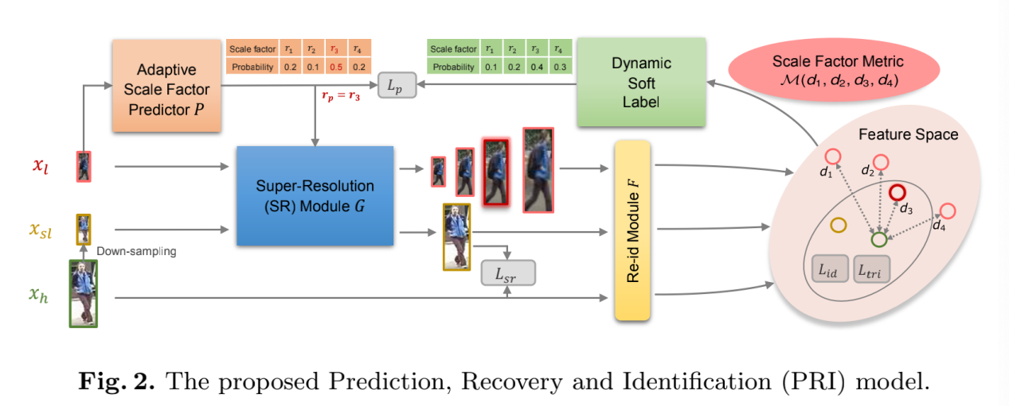

在训练期间，LR图像xl被发送到自适应比例因子预测器P，其将比例因子预测公式化为**N类分类问题**，并预测xl属于每个类别的概率。 N个类指的是N个可选比例因子{r1，r2，···，rN}，我们在图2中以N = 4为例进行说明。同时，xl还可通过所有可选比例因子通过SR模块超分。所有超分辨图像都投影到公共特征空间中，在此我们执行比例因子度量以获取动态软标签。然后将动态软标签反馈到预测器P，并充当监督指导P以通过预测损失Lp预测所需的比例因子。此外，我们利用SR损失Lsr，身份损失Lid和三元组损失Ltri来学习有效的细节恢复和身份识别。**在测试时，我们只需要使用比例因子rp对LR图像进行超分辨**，该比例因子具有最大的预测概率，并且比其他比例因子更可能获得更好的恢复和识别结果。在以下各节中，我们将详细说明模型的每个部分。

**Adaptive Scale Factor Predictor**

选择哪个比例因子以恢复丢失的细节是LR re-id中的一个实际问题。直观上**，最佳比例因子可能与图像内容根本相关**。 这激发我们根据其图像内容预测LR图像的最佳比例因子。理想情况下，我们希望尽可能多地恢复有用的外观细节,并将不希望有的噪声控制在不会对识别产生不利影响的可接受范围内。

在本文中，我们通过**预设N个可选比例因子** r1，r2，...，rN，将预测最佳比例因子公式化为N类分类问题。从几个相当接近的比例因子（例如2.1、2,2和2.3）中选择一个更好的比例因子几乎没有意义，因为它们具有几乎相同的恢复效果。实验上，我们**将间隔设置为1，将类N的数量设置为4**，将{r1，r2，···，rN}分别设置为{1,2,3,4}。因此，我们将自适应比例因子预测因子P设计为**分类器。**对于给定的图像，**P提取特征并预测图像属于每个类别的概率**，**这也是每个可选比例因子是最佳比率的概率**。我们选择**ResNet50 [12]作为预测器的主干**，并在全局平均池化之后使用1×1卷积层将维数从2048减小到512。然后，使用全连接层和softmax函数来预测归一化ri为最佳比例因子的概率pri（i = 1，2，...，，N）。我们将其表示为

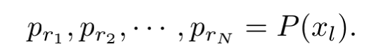

因此，预测的最佳比例因子 rp = arg maxri P（xl） 。但是，与通用分类设置不同，**我们没有ground-truth的最佳比例因子作为监督**来启用对预测变量的监督学习。 为了解决这个问题，我们建议将**可以恢复最多判别性性的细节的比例因子视为真实的最佳选择**。为了实现这一点，我们需要一个SR模块来执行细节恢复。

**Person Super-Resolution**

为了比较不同比例因子的恢复效果，我们设计了一个SR模块G，该模块可以对具有多个比例因子的给定图像进行超分辨。受**Meta-SR** [15]的启发，SR模块G由特征提取层和meta-upscale层组成。 许多基本的SR模块可以用作我们的特征提取层（由于其具有出色的图像恢复性能，我们选择RDN [42]），从而提取给定图像的特征图。元放大层由两个完全连接的层以及位于它们之间的ReLU激活层组成。 他们将LR图像的高度，宽度和比例因子作为输入，并预测卷积核的相应权重，以便可以使用给定的比例因子来放大特征图。

为了找出哪个比例因子可以恢复xl的最有判别性的细节，我们**将xl以及所有其他比例因子{r1，r2，···，rN}发送到G中**。然后，我们可以按每个比例因子获取恢复的图像 ，并将它们分别表示为{Gr1（xl），Gr2（xl），...，GrN（xl）}。 与xl不同，xsl由一个随机选择的比例因子rsl∈{r1，r2，···，rN}超分辩而来。因此，**xsl和xh构成一对LR输入和HR监控，以确保SR模块可以由SR损耗Lsr优化**。Lsr计算超分辨图像Grsl（xsl）与超分辨图像Grsl之间的像素损失。 我们将其表示为：

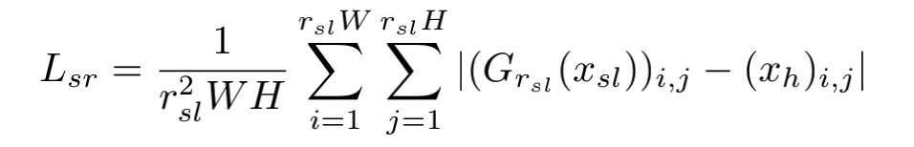

其中Xi，j是图像X的坐标（i，j）处的像素值，W，H和rsl分别是xsl的宽度，高度和比例因子。 合成的LR图像xsl导致SR损失，这将后者的身份损失结合在一起，从而有可能**共同优化SR和re-id模块**。 这显示了xsl在桥接SR和re-id 两个最初分离的任务中的重要作用。

**Scale Factor Metric and Dynamic Soft Label**

**Scale factor metric.**

在通过所有可选比例因子获得恢复的图像之后，我们需要评估恢复的内容的有效性。我们将包含**最具判别性细节的恢复图像视为最佳恢复**，并将相应的比例因子视为最佳比率。基于此假设，我们通过比较{Gr1（xl），Gr2（xl），···，GrN（xl）}的恢复图像具有最大的特征，提出了**比例因子度量M**，这是基于特征的评估标准。辨别身份特征。具体来说，我们**使用re-id模块F将所有这些超分辨率图像投影到公共特征空间中**。与自适应比例因子预测器相似，我们采用**ResNet50**作为re-id主干，并减小了特征的维数。我们将上述恢复图像的特征向量分别表示为{fr1，fr2，...，frN}。为了测量哪一个是最有判别性，我们利用相同身份（即**xh）的HR图像作为锚点**，并**比较恢复图像和锚点图像之间的特征之间的欧几里得距离（fr1，fr2，···，frN）**（表示为fxh）。

凭直觉，由于更好的细节恢复，优选的比例因子应与HR锚点具有较小的相对距离。 为了测量和比较不同比例因子和HR锚之间的相对距离，拟定的比例因子度量M公式如下：

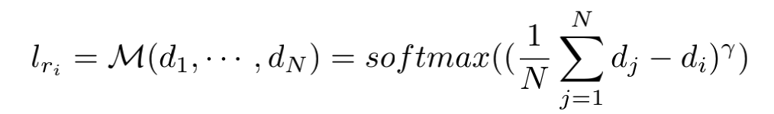

其中di是fri与fxh之间的欧几里得距离，而γ是调节因子。lri可以表示ri

ground-truth最优比例因子的相对概率，可以通过softmax函数对其进行归一化。 注意，γ应该是一个奇数，以确保特征距离小于平均值的比例因子具有较高的成为最佳因子的概率。 且具有最大概率的比例因子被认为是xl的最真实的最优因子。

**Dynamic soft label.**

我们可以**将测得的最佳比例因子用作一个one-hot lable**，**以通过交叉熵分类损失实现对预测器P的监督学习。** 但是，最佳比例因子通常不一致，并且**在训练re-id模块期间会发生变化**，这将导致从一个one-hot lable到另一个one-hot lable的戏剧性变化。单热点标签的频繁更改会混淆交叉熵损失，这通常会鼓励仅对一个正确类别的概率更高，并**使损失函数难以收敛**。

为了解决该问题，我们利用方程式3来构成动态软标签，即归一化的真值向量（lr1，lr2，...，lrN）。 具有以下优点。 首先，**最佳比例因子的变化以相对概率的形式变得更加平滑。** 其次，它允许激活多个最佳比例因子：**具有较高概率的比例因子不一定是最佳的，而是更有可能是最佳的。** 我们设置更新频率ω来确定动态软标签的更新频率，这表明我们执行了比例因子度量，并且**每个ω个训练epoches为每个LR图像获取了动态软标签，并且在两次更新之间保持不变。**

然后，我们**使用动态软标签作为ground truth来监督等式1中预测器P**的预测结果。因此，我们采用了一个软交叉熵预测损失Lp，其计算公式为：

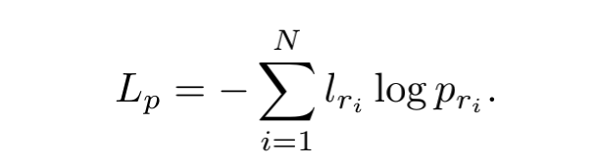

请注意，我们切断了从Lp到动态软标签的错误反向传播。 换句话说，**将评估的动态软标签视为ground truth**，**Lp仅用于优化预测器**，而不是用于优化SR或re-id模块。 我们将Lp最小化，以**监督预测器以做出与动态软标签一致的预测**，例如，预测一个更高可能性的比例因子，该比例因子更有可能被评估为最优变量。

**Optimization**

**Overall loss.**

为了学习**re-id**判别性身份特征，我们将frp，fxsl和fxh（分别是预测的最佳恢复图像xrp，合成图像xsl和HR图像xh的特征向量）发送到分类器（即全连接层）以预测身份。该过程由交叉熵身份损失Lid和三重损失Ltri监督。 Ltri被定义为：

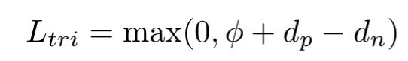

其中dp和dn分别是相同身份的正样本与不同身份的负样本之间的距离。φ是余量参数。我们通过最小化SR损失Lsr，身份损失Lid，三元组损失Ltri和预测损失Lp的加权总和来优化整个网络。 总损失L公式为 ：

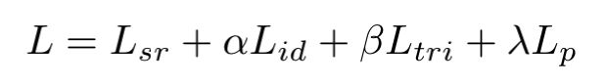

其中α，β和λ分别是Lid，Ltri和Lp的权重因子。 与监督SR和re-id模块的前三个损失不同，**Lp分离用作预测器使用，因此我们将其权重λ设置为1。**

在测试时，我们只需要使用具有最大预测概率的比例因子rp来超分辨LR probe。 我们**将超分辨的probe和所有HRgallery图像嵌入到特征空间中，在其中我们通过欧几里得距离来测量其特征之间的相似性。**

**Pre-training.**

实验上，如果我们随机初始化PRI进行训练，则**动态软标签在训练的早期阶段可能会经常变化，从而降低了优化过程。** 由于未训练的SR模块产生的图像恢复差，因此对应于不同比例因子的特征与锚点之间的距离相对不稳定，从而降低了动态软标签的有效性。 为了缓解该问题，我们在**联合训练整个模型之前预先训练了SR和re-id模块。** 具体来说，我们删除了预测损失Lp，并且SR模块仅通过从替代模型中随机选择的比例因子对xl和xsl进行了超分辨。 我们仅在预训练期间将Lsr，Lid和Ltri的总和最小化，以便SR和re-id模块可以学习稳定地恢复图像并提前提取其特征，这将有助于更有效地训练整个模型。

**Experiment**

**Implementation details.**

而SR模块G在DIV2K 上进行了预训练。

Reid模块：resnet 50 输入大小：384×128×3其他超参数的设置如下：权重因子α= 1，β= 0.01，三重态损失的余量φ= 10，调节因子γ= 1，更新频率ω=1。

**Comparison with State-of-the-art Models**

CAVIAR, MLR-CUHK03, MLR-DukeMTMC-reid and MLRMarket1501 上与其他方法进行比较

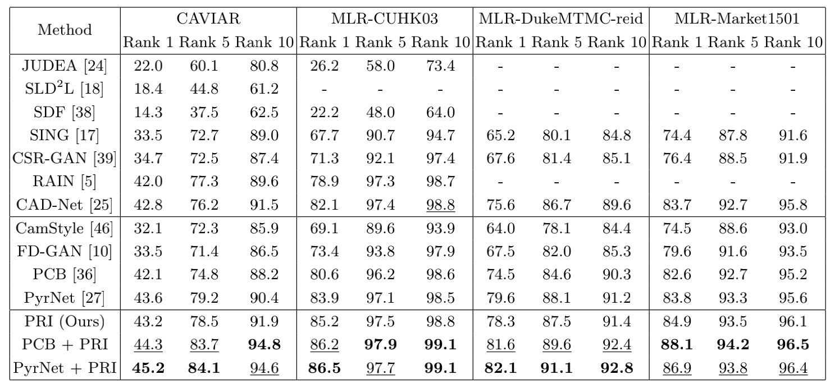

**Comparison with LR re-id models.**

上表第一部分

**Comparison with standard re-id models**.

第二部分

第三部分是用其他标准模型替换resnet结果

**Ablation Studies**

**Adaptive scale factor predictor**

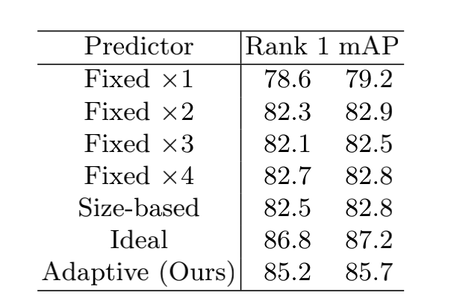

为了验证我们的自适应比例因子预测器P的有效性，我们比较了表2中预测比例因子的不同方法。给定MLR-CUHK03上训练好的PRI模型，我们用固定的，基于size的理想预测器替换P。并在测试时比较他们的表现。我们设置了四个替代比例因子，包括1、2、3和4。“固定”预测器从每个LR probe的四个替代物中选择一个固定比例因子。“基于size”的预测器为LR探针提供比例因子，该比例因子是R与r之比的最接近整数。 R是训练集的所有HR图像的平均大小（图像高度和宽度的乘积），r是给定的LR探头的大小。 “理想”的预测器是指遍历所有替代比例因子并选择获得最佳结果的比例因子。在某种程度上，如果我们保持G和F不变，并且仅调整每个LR探针的比例因子，则它表示给定PRI模型可以达到的上限。理想的预测变量与我们的预测变量之间存在性能差距也就不足为奇了，这意味着我们的预测变量不能保证所有的预测都是最优的。但是，在rank1和mAP（平均平均精度）方面，它明显优于固定和基于size的预测器。与粗略的人工“固定”或“基于size”的预测器相比，我们的模型可以根据每个LR图像的图像内容自适应地预测和恢复更有效的细节，这有助于进一步提高re-id的准确性。

**Soft property**

**我们用one-hot标签替换了模型的动态软标签，以证明软属性的有效性。一个one-hot标签是一个二进制向量，其中将最大估计概率的比例因子标记为1，将其他比例标记为0。**我们在表3中对MLR-CUHK03上的两种类型的标签进行了评估，这表明软标签在等级1上比one-hot标签好3.4％。**其原因是最佳比例因子的可变性导致one-hot标签的频繁更换和不稳定的训练。**实际上，我们发现，在测试时，对于大多数LR探针，使用one-hot标签往往会预测相同的比例因子（例如2）。我们可视化了训练期间预测的最佳比例因子rp变化的示例，如图3所示。我们可以观察到，软标签在31个epoch后稳定地预测2，而one-hot标签导致2和3之间切换这表明软标签可以平滑预测的最佳比例因子的变化并稳定优化过程。

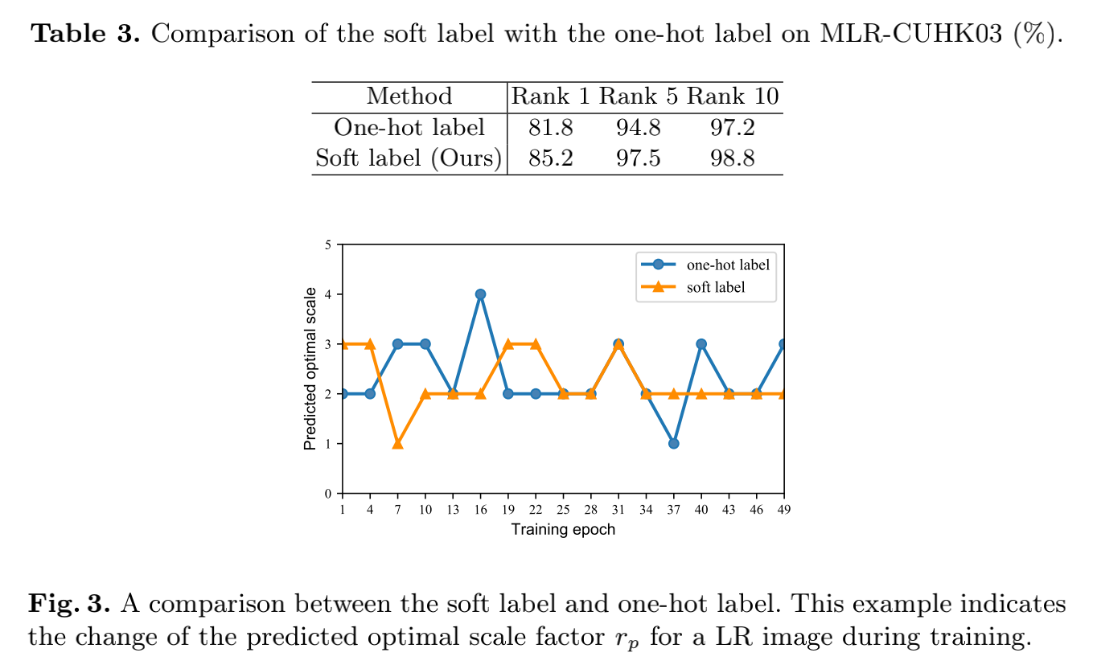

**Dynamic property.**

